[重磅！浙江大学药学院求是特聘教授2019年Nature Communications论文被关注](https://mp.weixin.qq.com/s?__biz=MzkyODUyMDc5MQ==&mid=2247500255&idx=1&sn=b760664d0ade58f6fd96bcdcb9713365&chksm=c354c3e8bf8e79854ab5b8a409163ff104999e2fd89795ad2a855d7ea4e6899e14a341083ede&scene=126&sessionid=1743268877)

[天眼学术](javascript:void(0);)2025-03-23 00:05:45湖南

《Nature Communications》2019 Jul 26;10(1):3349.

doi: 10.1038/s41467-019-11269-8

#1**Sholto David**于2025年3月发表评论

图5a：意外的重复老鼠，我添加了红色矩形来显示我的意思。请作者核实并发表意见？

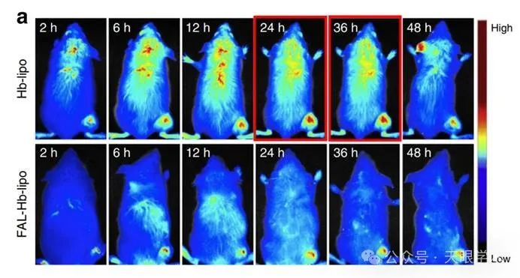

衔接：

https://pubmed.ncbi.nlm.nih.gov/31350406/

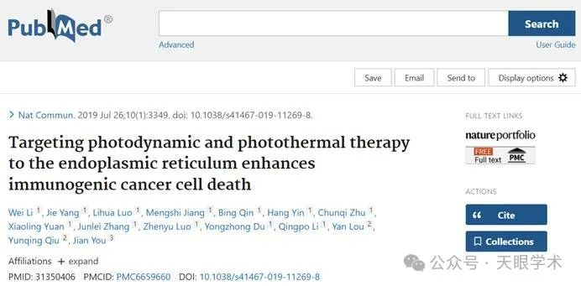

作者简介：

游剑，浙江大学药剂学博士，“求是特聘”教授，博士生导师。研究领域：药物制剂工程、药物高端制剂、药物临床转化。高端药物制剂基础与应用研究，探索药物制剂从基础研究到产业化的关键核心技术，尤其聚焦于脂质体、脂微球等纳米制剂的临床转化。在国内外重要刊物发表论文200余篇。作为通讯作者，在包括Nat Nanotechnol、Sci Adv、Nat Commun、Adv Sci、Acs nano、ACS Central Sci、J Control Release等发表研究型论文，被他引用4000余次，单篇最高引用600余次。获中国发明专利授权20余项、申请两项国际发明专利，获教育部自然科学奖二等奖、浙江省科学技术奖一等奖两项，获中国药学会青年药剂学奖等。入选国家“万人计划”、科技部科技创新领军人才。

评论衔接：

https://pubpeer.com/publications/B3D900FE6D2D4116FD0437D235EFC7#1

免责声明：

本报道中的信息均来源于学术网站及已公开资料，我们对其准确性及完整性不做任何保证。如果有任何纰漏或不实之处，请通过QQ 642007239与我们联系。